GRAFITI
VAJE 2. DEL
Sedaj, ko že znamo uporabiti pravilno obliko črk, lahko grafitu dodamo še podobo.
Grafiti se ne obremenjujejo s tem ali bo beseda napisana tako berljivo, da jo bo opazovalec lahko prebral. Umetniku je pomembnejši likovni videz, ki je sestavljen iz barv, kompozicije, oblike…Zato grafitarji besedo pogosto popačijo in dodajo celotne barvne kompozicije.
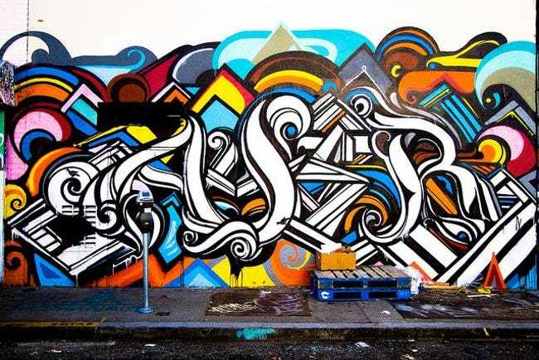
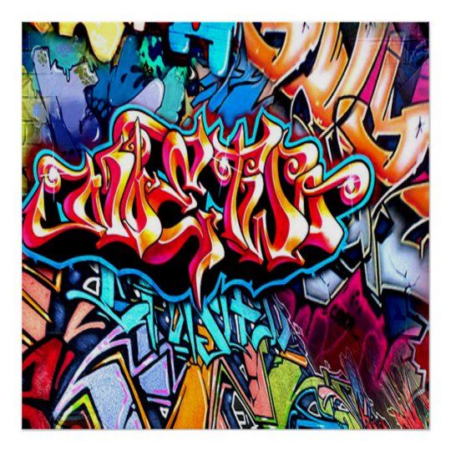
Včasih v ozadju besede dodajo celotno krajino ali podobo mesta.
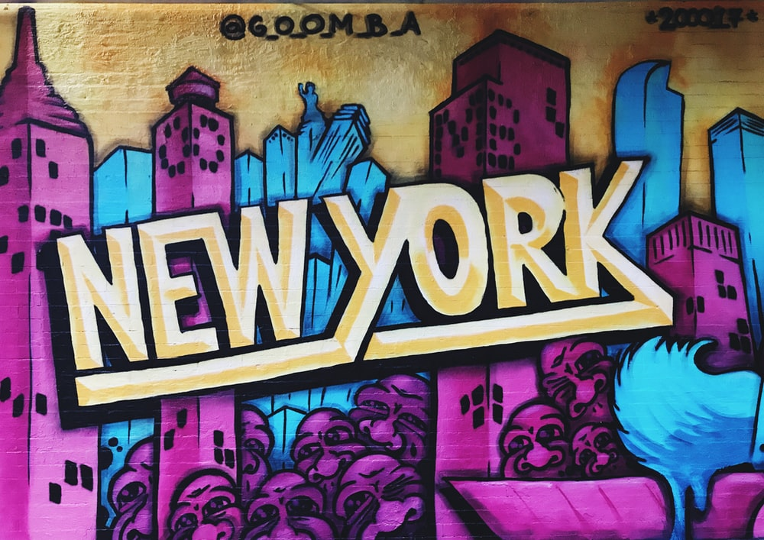
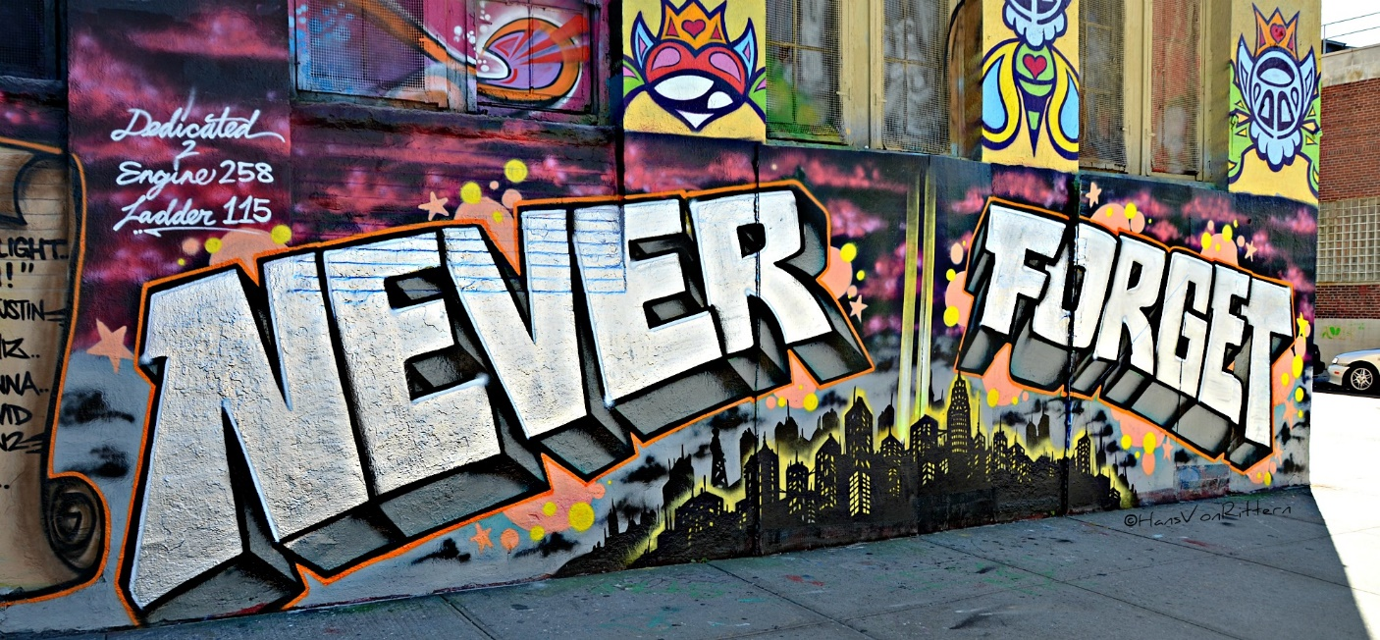
Če se boste odločili za ta motiv, bodite pozorni na pravilno izbiro barv. Če je ozadje temno, naj bo napis svetel ali obratno.

Nekateri med besedo vrinejo figuro, maskoto ali kakšen drug lik. Lik lahko dodajo pred besedo, za besedo ali kamorkoli se jim zdi primerno.
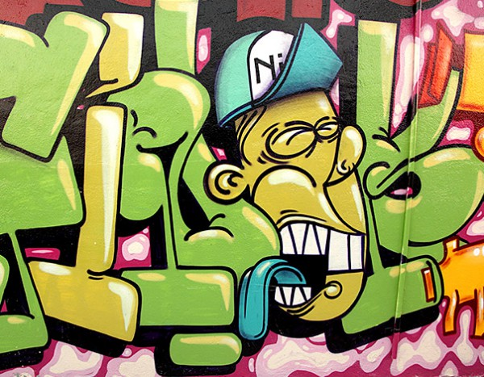
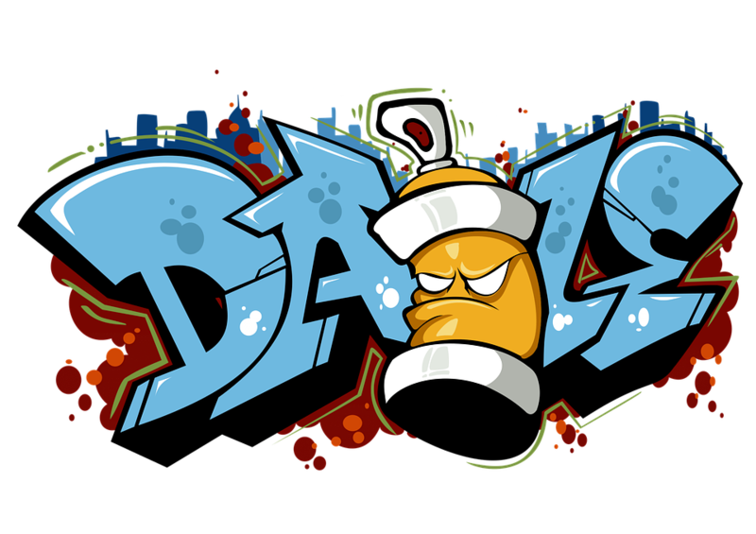
Zelo pogosto dodajo simbol barvnega spreja.

Nekaterim grafitarjem se besede ne zdijo potrebne saj se izražajo izključno z likovno podobo. Politično usmerjeni grafitarji z različnimi podobami posredujejo sporočila gledalcem.
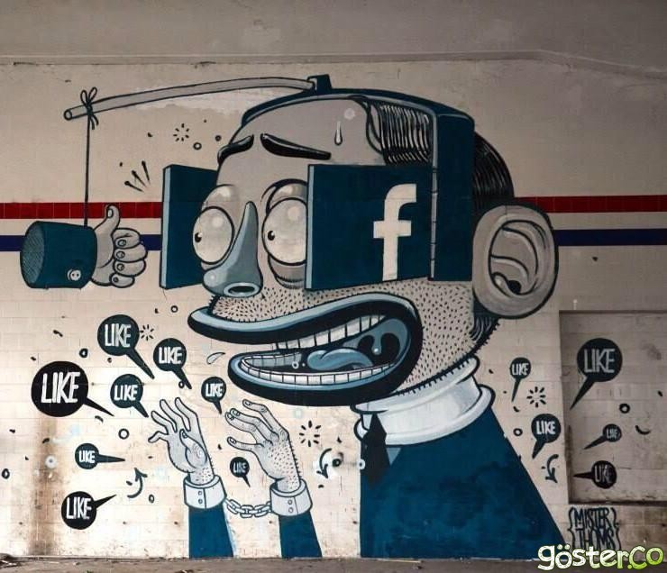
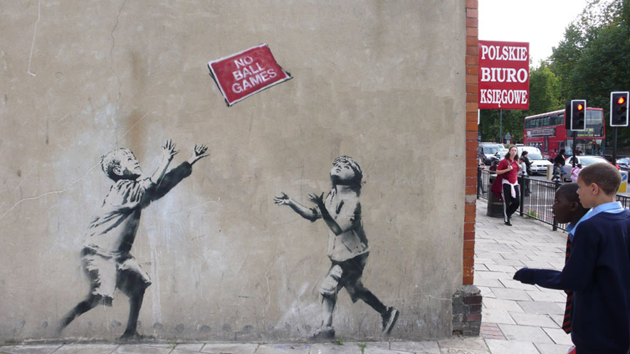

Spet druge politika ne zanima. Ukvarjajo se izključno z barvami, likovno kompozicijo, iščejo lasten likovni izraz in uživajo v velikem formatu, ki jim ga omogoča prazna stena.
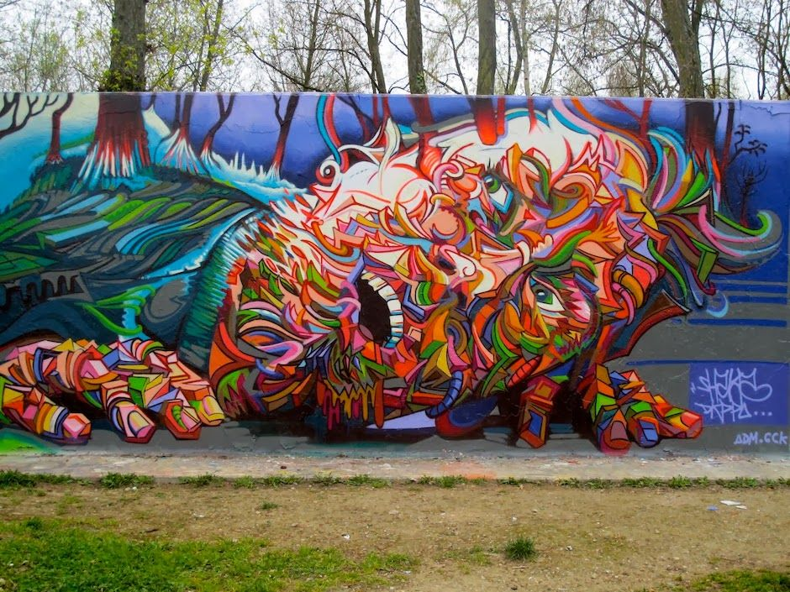
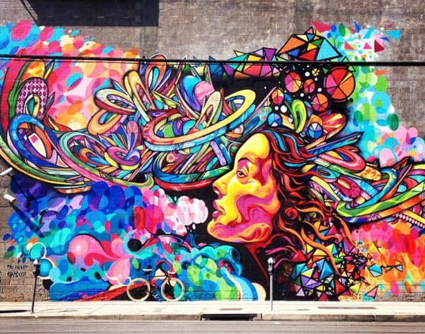
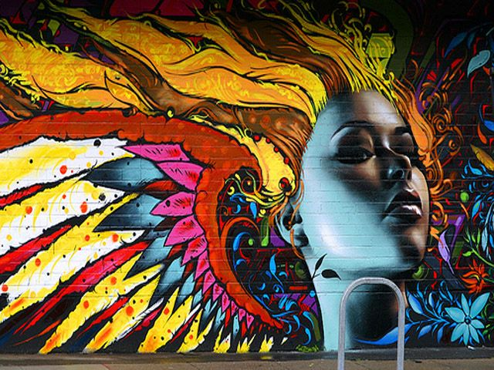
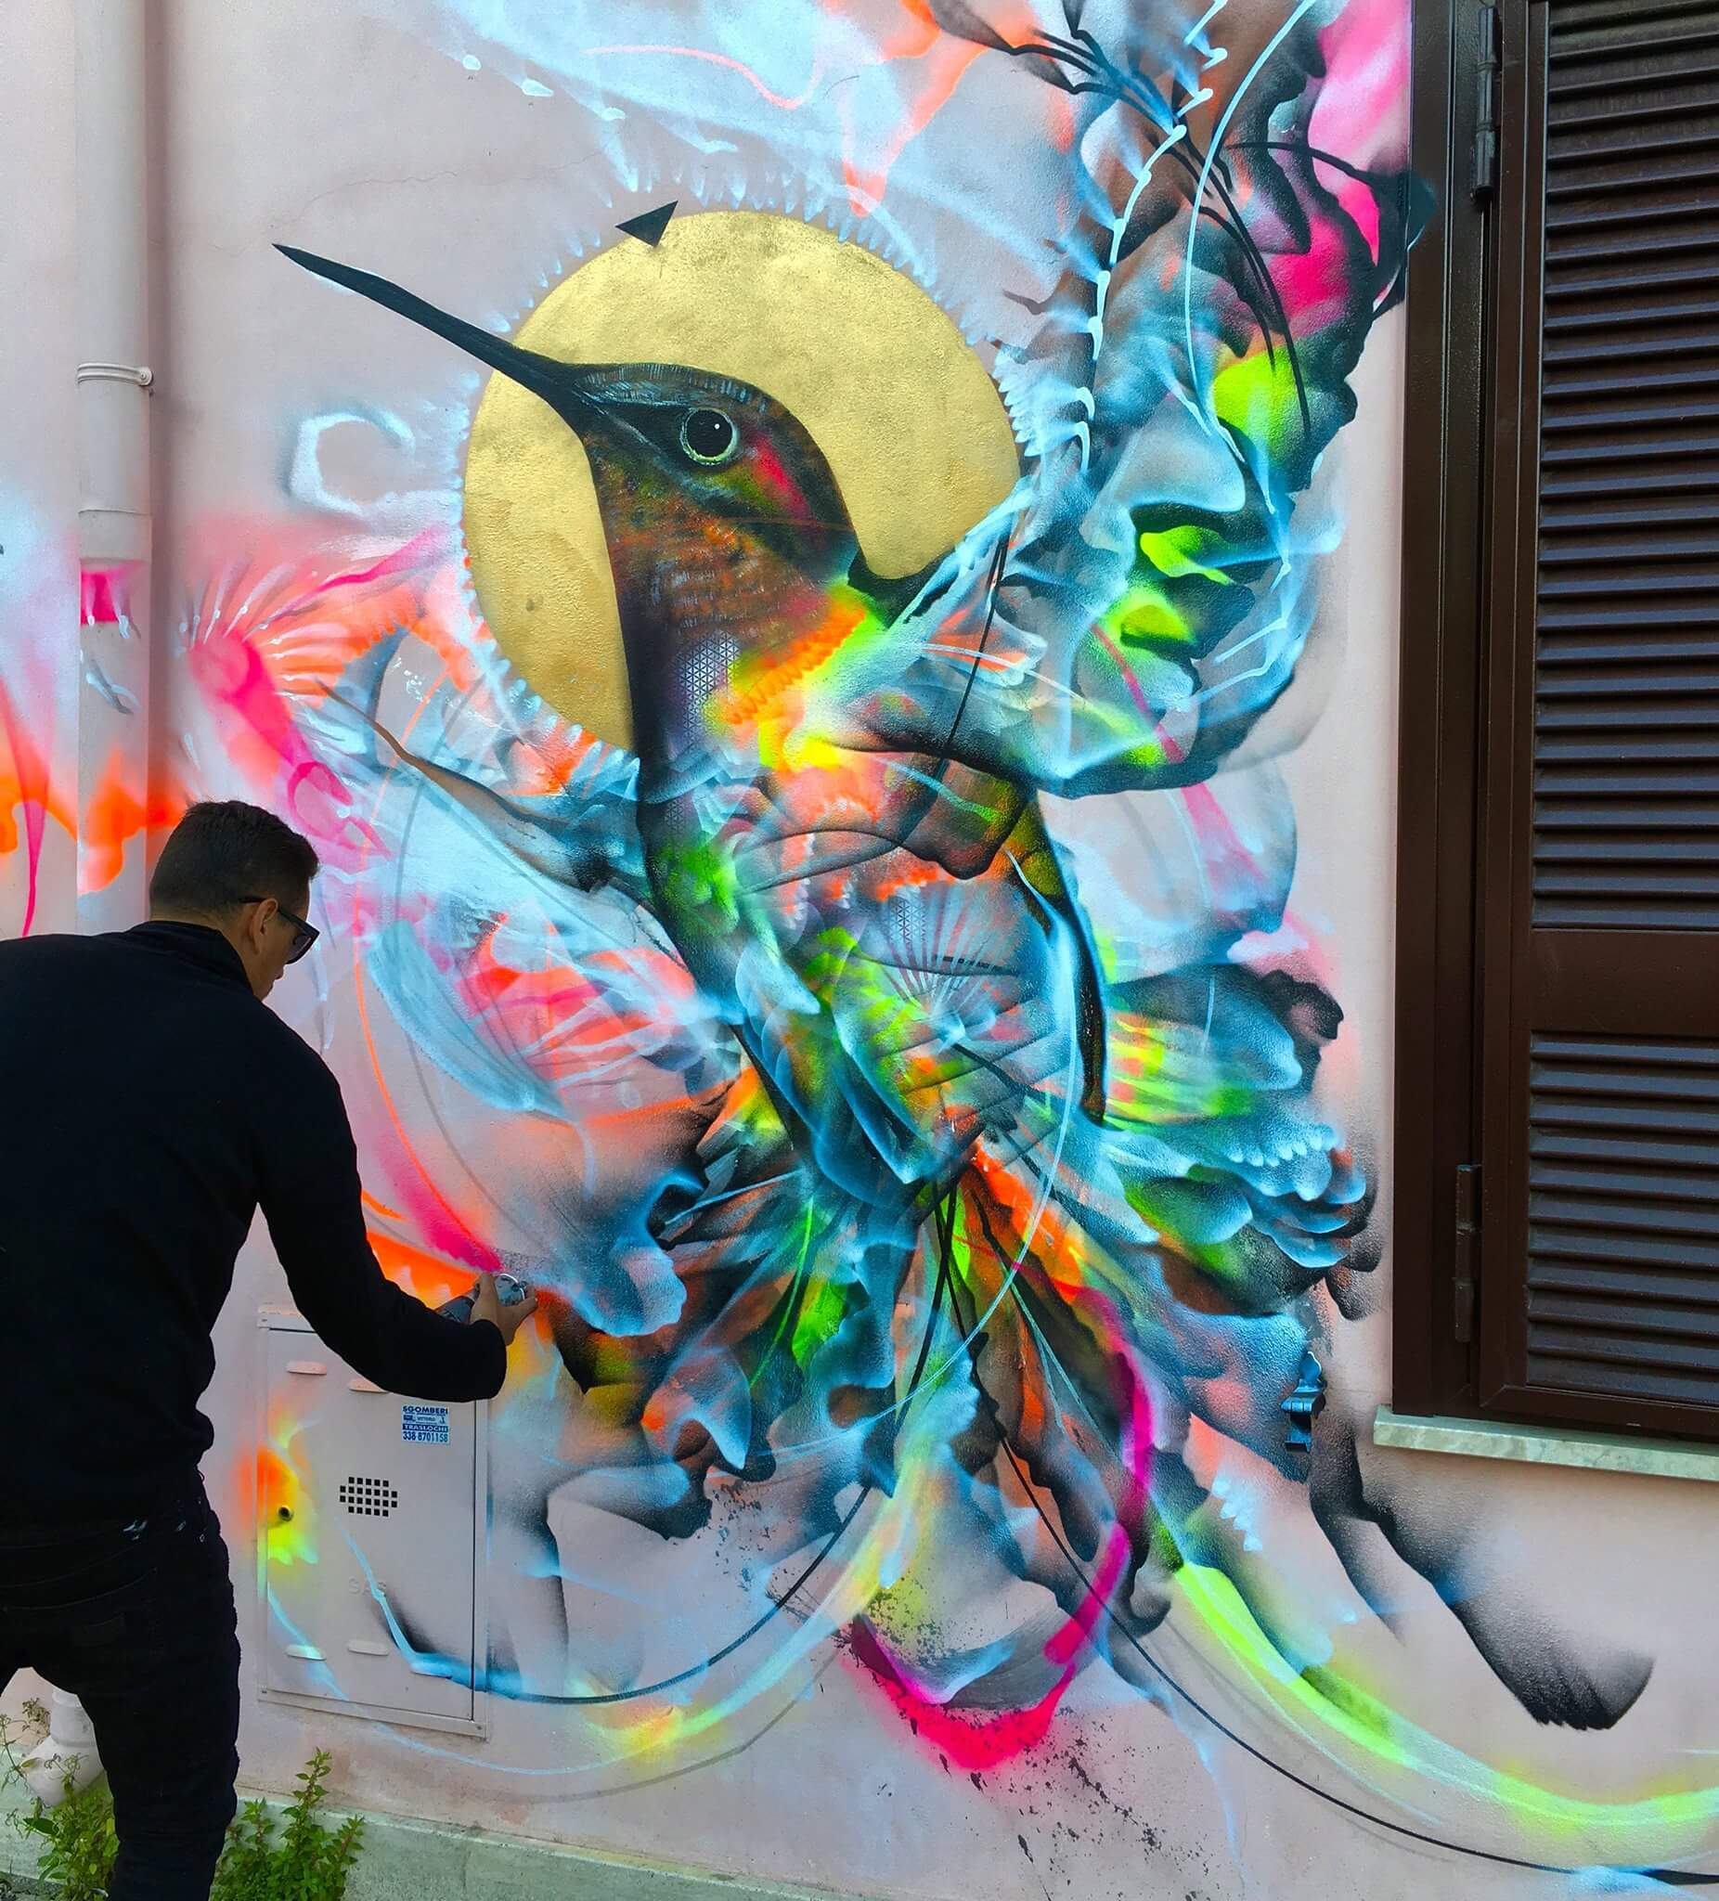
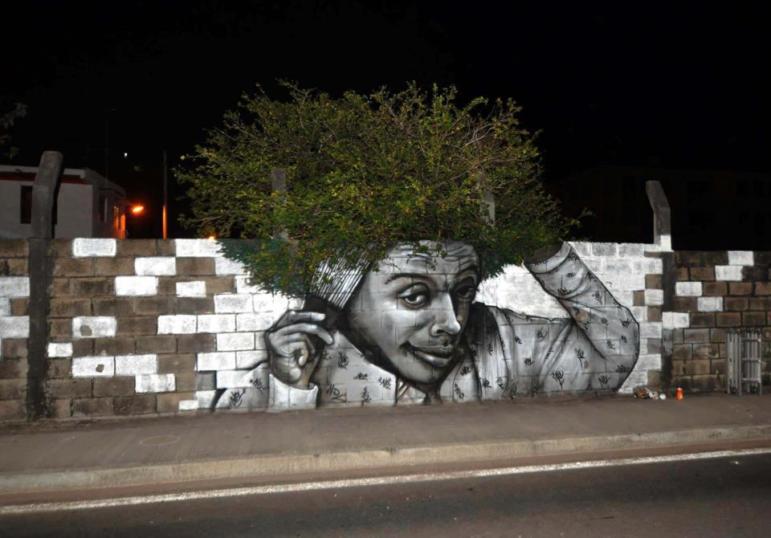
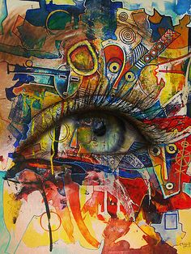

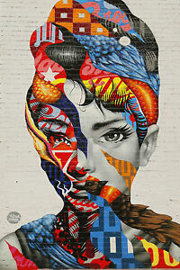
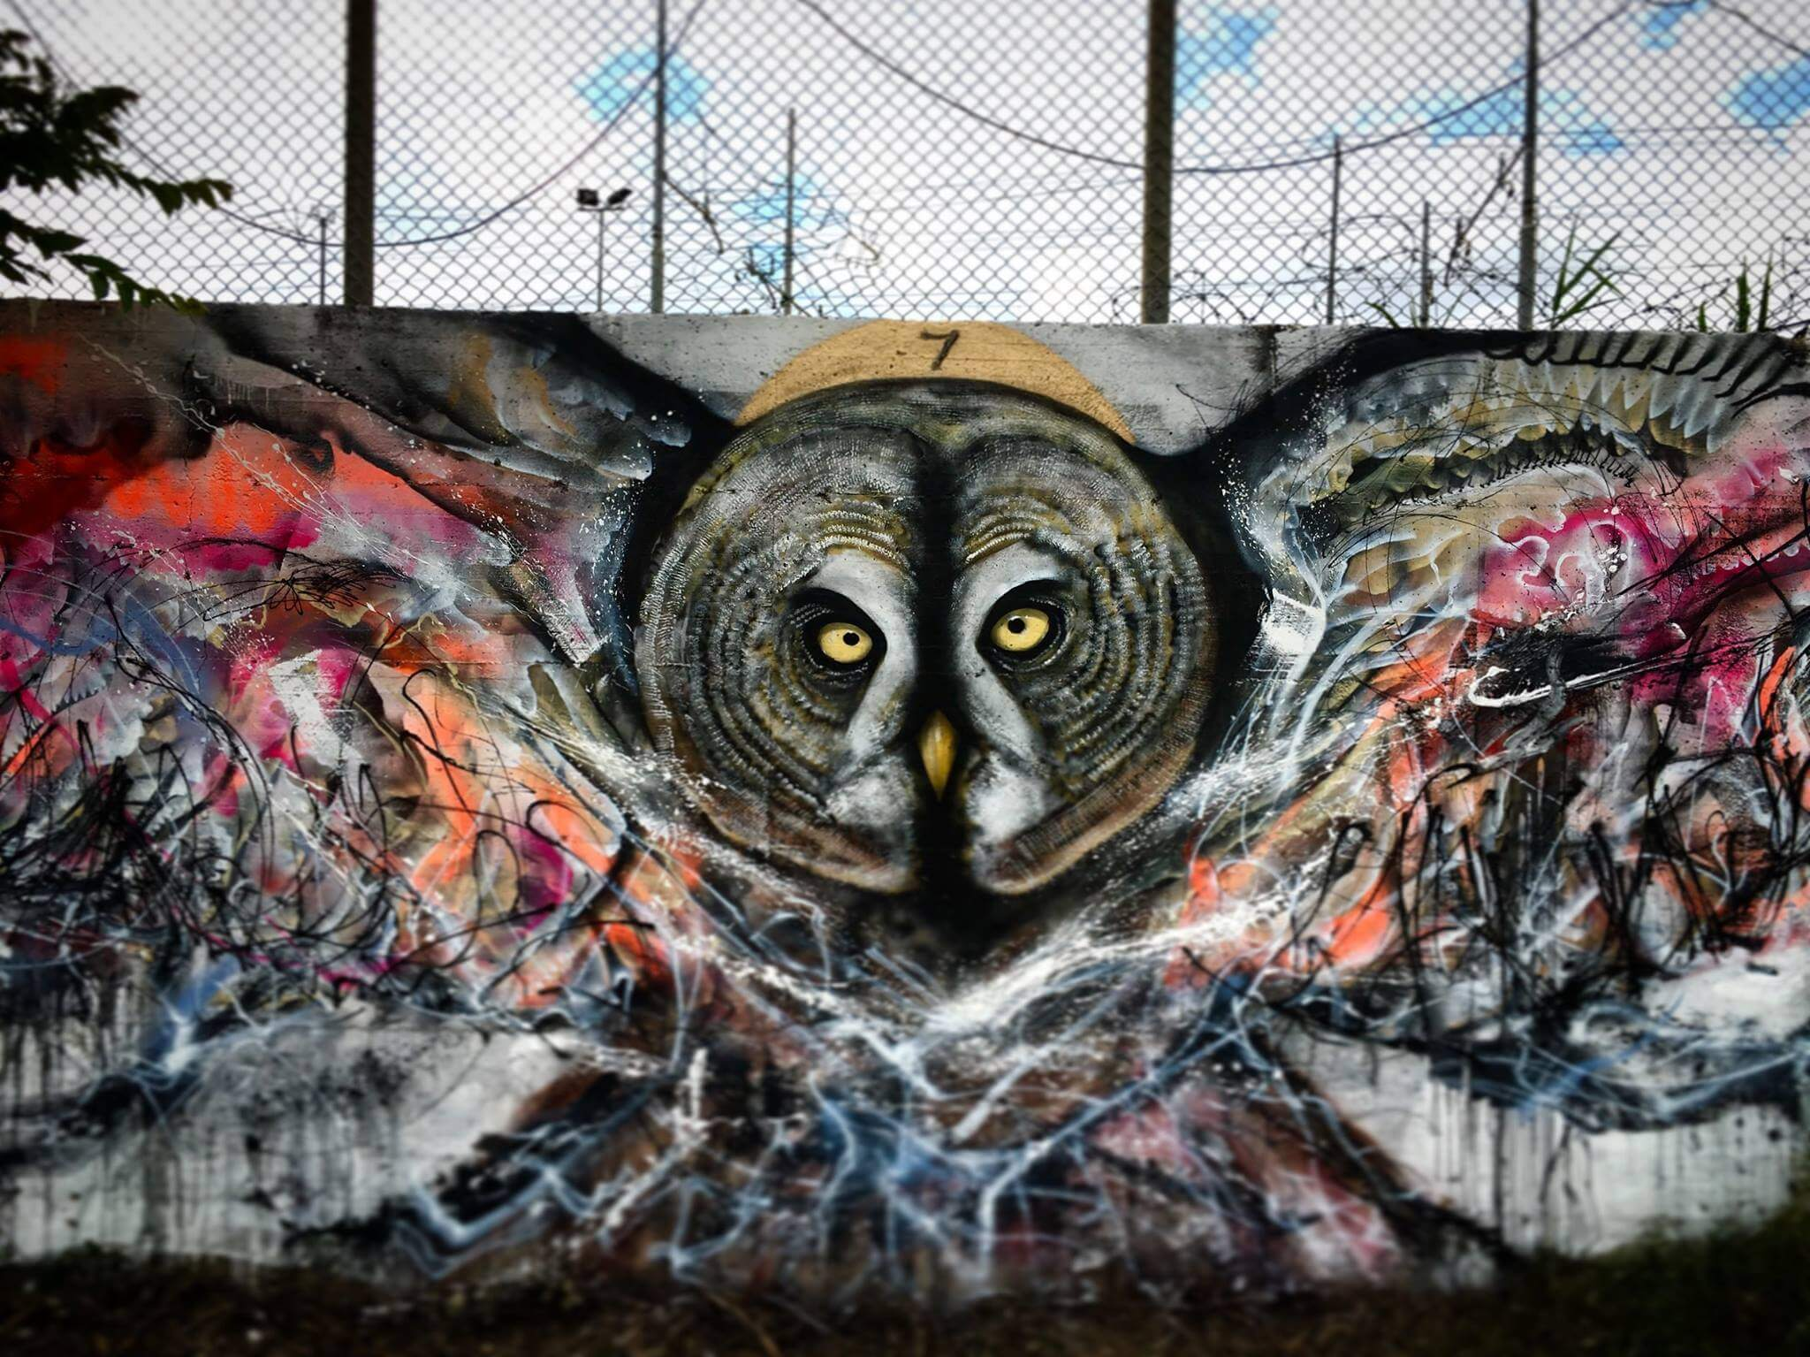

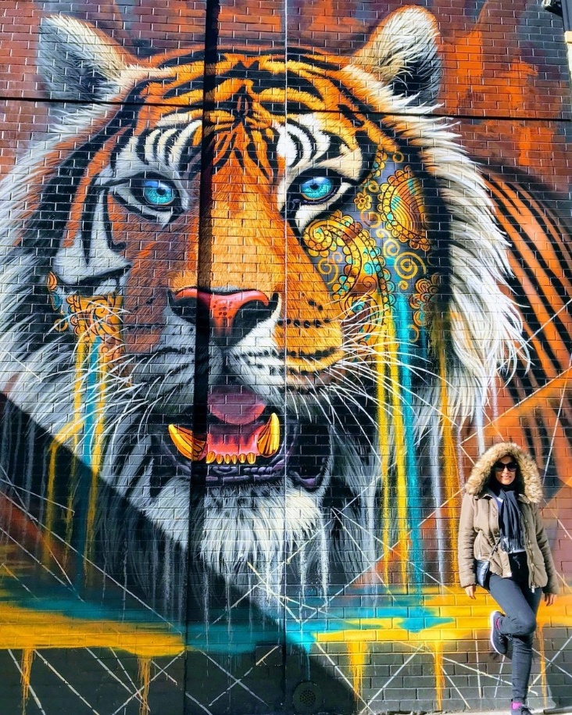
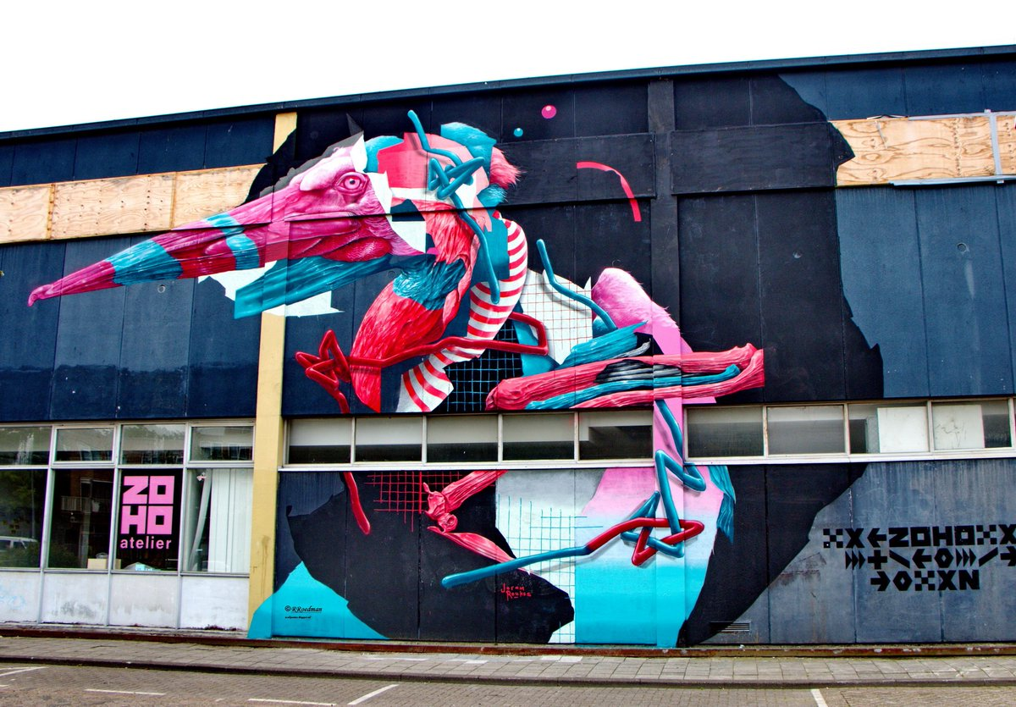
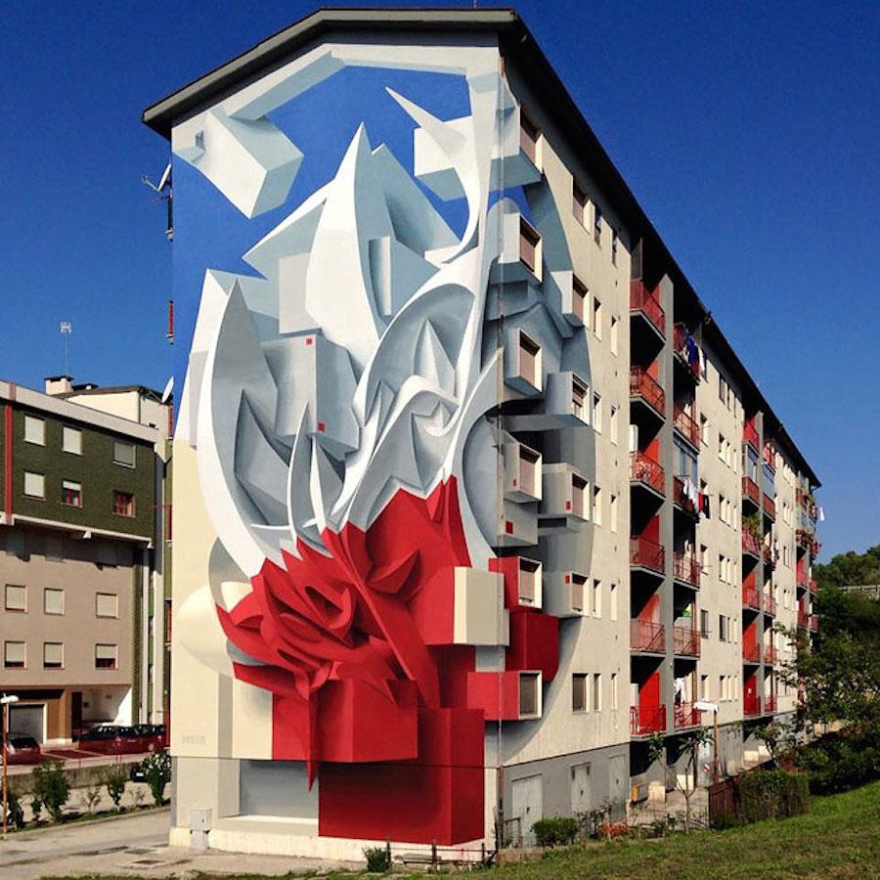
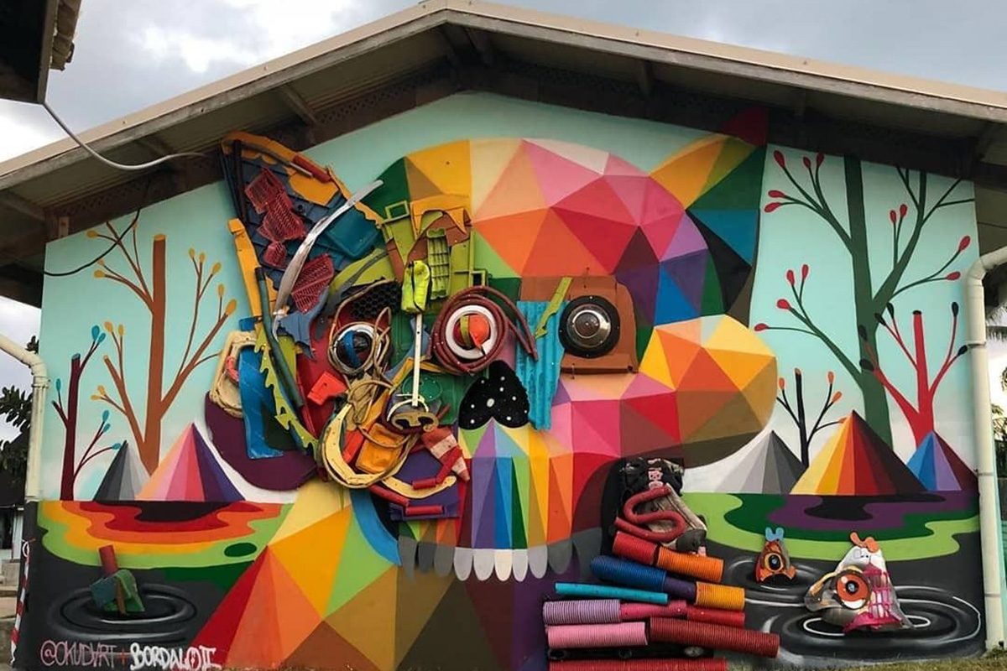

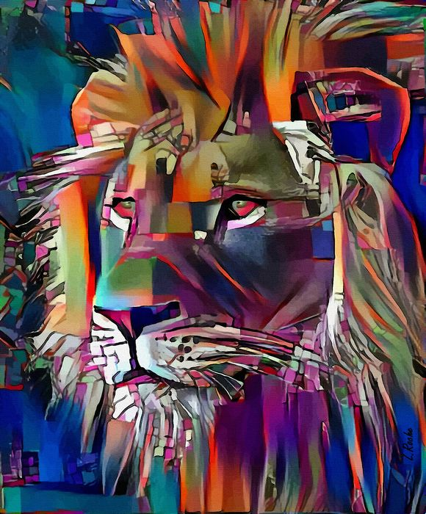
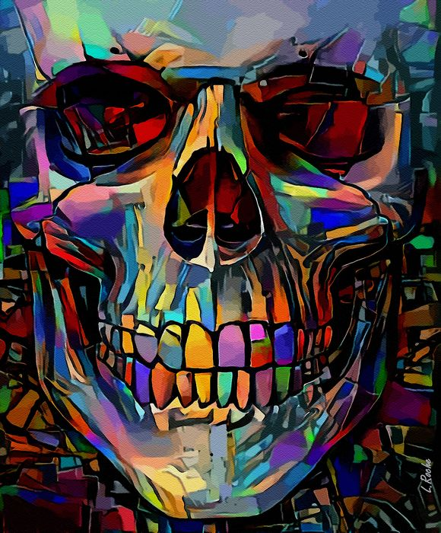
Izberi kateri način dodajanja podobe ti najbolj ustreza in izdelaj grafit. Ker je to delo, ki zahteva več imaš na voljo 4 šolske ure. Bodi čimbolj ustvarjalen.

